Aufgabe 1

Eine Feder, mit der Federrate R = 0,75$\frac{N}{mm}$ , wird durch ein Gewicht um 8 cm zusammengedrückt. Ermitteln Sie die Masse m des Gewichts.

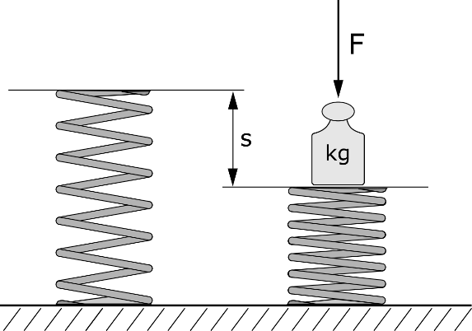

Lösung:

Gegeben:
R = 0,75$\frac{N}{mm}$ s = 80 mm

Gesucht:
m

Einsetzen in Formel:

F = s ∙ R
F = 80 mm ∙ 0,75$\frac{N}{mm}$

F = 60 N

Wir nehmen die Formel für F_{G}:

F_{G} = m ∙ g umformen nach m

m = $\frac{F_{G}}{g}$ Werte einsetzen

m = $\frac{60 N}{9,81 \frac{m}{s^{2}}}$

m = 6,12 kg

Aufgabe 2

Der Eimer hat ein Eigengewicht von 2,7 kg und ein Fassungsvermögen von 8 Litern. Er ist zu 90 % mit Bauschutt gefüllt, der eine Dichte von 2,1 $\frac{kg}{{dm}^{3}}$ hat. Die Feder hat eine Federrate von 2,5 $\frac{N}{mm}$ .
Berechnen Sie um wie viel mm die Feder zusammengedrückt wird (Federweg).
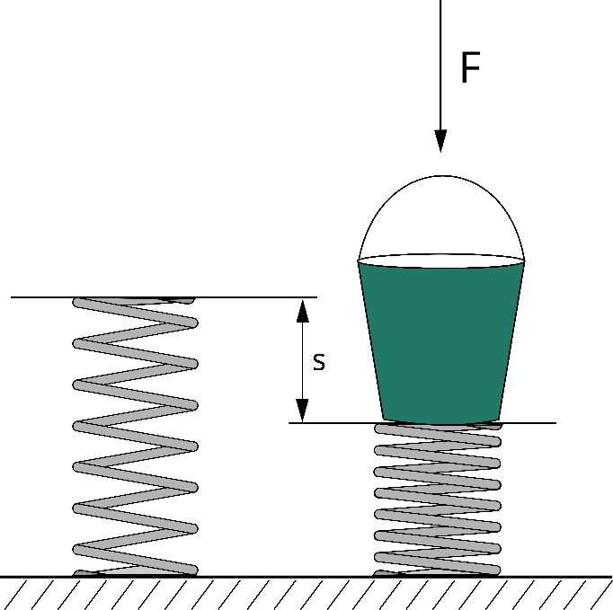

Lösung:

Gesamtmasse = Masse Eimer + Masse Inhalt. Die Masse des Bauschutts müssen wir noch berechnen.
90 % von 8 Litern = 7,2 Liter.

$ρ=\frac{m}{V}$ umformen nach m
$m=ρ*V$
$m=2,1 \frac{kg}{{dm}^{3}}*7,2 {dm}^{3}$
$m=15,12 kg$

$m_{gesamt}=15,12 kg+2,7 kg$
$m_{gesamt}=17,82 kg$

Wir berechnen den Federweg:
$F_{G}= m ∙ g$
$F_{G}=17,82 kg*9,81\frac{N}{kg}$
$F_{G}=174,81 N$

$F=s*R$ umformen nach s
$s=\frac{F}{R}$
$s=\frac{174,81 N}{2,5 \frac{N}{mm}}$
$s=69,924 mm$

Aufgabe 3
Ein Fahrradfahrer fährt mit einer konstanten Geschwindigkeit von 22 km/h. Wie lange benötigt er für eine Strecke von 8300 m?
Lösung:

$v=\frac{s}{t}$ umformen nach t

$t=\frac{s}{v}$

$t=\frac{8300 m}{6,11 \frac{m}{s}}$

$t=1358,43 s$

Er benötigt 22 Minuten und 39 Sekunden.

Aufgabe 4
Ein Auto fährt mit einer konstanten Geschwindigkeit von 135 km/h auf der Autobahn. Plötzlich bemerkt der Fahrer in 210 m Entfernung vor sich ein Stauende.
Nach einer Reaktionszeit von 1,2 Sekunden beginnt er zu bremsen. Um das Auto bis zum Stillstand zu bringen, würde er 9 Sekunden benötigen.
Frage:
Reicht der Abstand von 210 m aus, um rechtzeitig zum Stillstand zu kommen – oder kommt es zum Unfall?

Lösung:

$v= \frac{s}{t}$ nach s umformen

$s=v*t$

$s=37,5\frac{m}{s}*1,2 s=45 m$

Wir berechnen die Strecke, die jetzt noch benötigt wird, um zum Stillstand zu kommen:

$s= \frac{1}{2}*\left(v_{0}+v_{t}\right)*t$

$s= \frac{1}{2}*\left(37,5\frac{m}{s}+0\frac{m}{s}\right)*9 s$

s = 168,75 m

Wir addieren beide Strecken und schauen, ob sie insgesamt länger sind als 210 m:

s₁+ s₂= 45 m + 168,75 m = 213,75 m

Er schafft es nicht! Ihm fehlen 213,75 – 210 = 3,75 m.

Aufgabe 5

Eine Bauwinde hat einen Trommeldurchmesser von 172 mm. Sie arbeitet mit einer Drehzahl von 127,8 min⁻¹. Wie lange dauert es, um eine Last auf eine Höhe von 11 Metern zu heben?

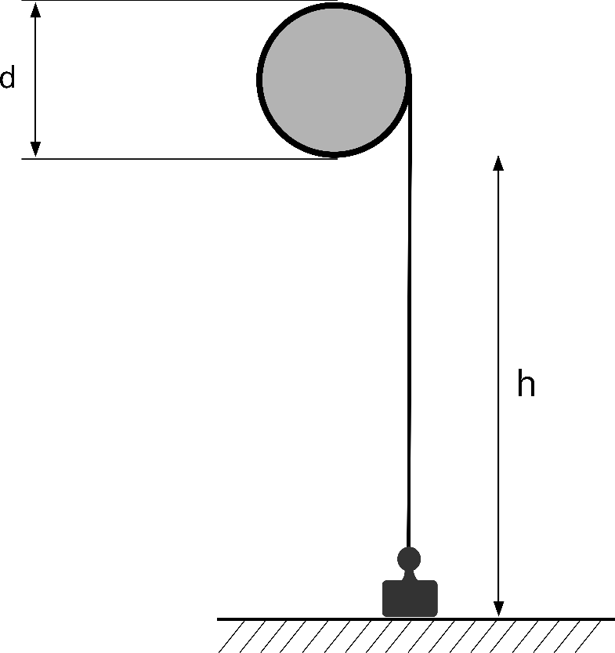

Lösung:

$v=d*π*n$

$v=0,172 m*π*2,13\frac{1}{s}$

$v=1,15\frac{m}{s}$

$v=\frac{s}{t}$ umformen nach t

$t=\frac{s}{v}$

$t=\frac{11 m}{1,15\frac{m}{s}}$

$t=9,57 s$

Aufgabe 6

Ein Gabelstapler beschleunigt eine transportierte Palette mit einer Gesamtmasse von 1,2 t gleichmäßig auf einer geraden Strecke. Dabei wirkt eine konstante Beschleunigung von 0,6 m/s² auf das System. Reibung und Luftwiderstand werden vernachlässigt. Berechnen Sie die wirkende Kraft auf die Palette.

Lösung:

$F=m*a$

$F=1200 kg*0,6 \frac{m}{s^{2}}$

$F=720 N$

Aufgabe 7

Ein Gegenstand mit einer Masse von 120 kg wird 5 Sekunden lang mit einer Kraft von 300 N geschoben. Der Körper wird dabei aus der Ruhe beschleunigt. Welche Endgeschwindigkeit erreicht er und wie weit ist er nach diesen 5 Sekunden gekommen? Reibung kann vernachlässigt werden.

Lösung:

$F=m*a$ umstellen nach a

$a=\frac{F}{m}$

$a=\frac{300 N}{120 kg}$

$a=2,5\frac{m}{s^{2}}$

$a=\frac{v}{t}$

$v=a*t$

$v=2,5 \frac{m}{s^{2}}*5 s$

$v=12,5\frac{m}{s}$

$s=\frac{1}{2}*a*t^{2}$

$s=\frac{1}{2}*2,5 \frac{m}{s^{2}}*{(5 s)}^{2}$

$s=31,25 m$

Aufgabe 8

Ein Stahlfass enthält eine Flüssigkeit mit einer Dichte von 0,8 $\frac{kg}{{dm}^{3} }$. Das Fass selbst hat eine Masse von 22,4 kg. Das Fassungsvermögen beträgt 140 Liter, und das Fass ist zu 85 % mit der Flüssigkeit gefüllt.
Berechnen Sie die Gewichtskraft des Fasses samt Inhalt.

Lösung:

$0,85*140 {dm}^{3}=119 {dm}^{3}$

$m=V*ρ$

$m=119 {dm}^{3}*0,8 \frac{kg}{{dm}^{3} }$

$m=95,2 kg$

Gesamtmasse:

$m_{ges}=95,2 kg+22,4 kg=117,6 kg$

$F_{G}=m*g$

$F_{G}=117,6 kg*9,81\frac{m}{s^{2}}$

$F_{G}=1153,656 N$
Aufgabe 9

Eine Aluminiumstange hat bei einer unbekannten Anfangstemperatur eine Länge von 7 m. Nach Erwärmung auf 280 °C misst man eine Länge von 7,04 m.

Berechnen Sie die Ausgangstemperatur der Aluminiumstange vor der Erwärmung.

Lösung:

$Δl=l_{0}·α_{L}·ΔT$ umformen nach $ΔT$

$ΔT=\frac{Δl}{{l_{0} · α}_{L}}$ Werte einsetzen

$ΔT=\frac{0,04 m}{7 m · 0,000024 \frac{1}{°C}}$

$ΔT=238,1 °C$

$ΔT=T_{2}-T_{1}$ umformen nach T₁

${T_{1}=T}_{2}-ΔT$ Werte einsetzen

$T_{1}=280 °C-238,1 °C$

$T_{1}=41,9 °C$

Aufgabe 10

Mit einem Propangasofen soll Kupfer von 27 °C auf 700 °C erwärmt werden. Der Propangasofen arbeitet mit einem Wirkungsgrad von 61%. Berechnen Sie die Masse an Kupfer, die mit 14 m³ Propan erwärmt werden kann.

Lösung:

Wir berechnen den Heizwert von 14 m³ Propan:

$Q=V*H_{i}$

$Q=14 m^{3}*93000 \frac{kJ}{m^{3}}$

$Q=1 302 000 kJ$

Wir berechnen mit der Wirkungsgradformel oder mit dem Dreisatz (Prozentrechnung) diejenige Energie, die zum Erwärmen genutzt werden kann:

$η=\frac{Q_{ab}}{Q_{zu}}$ umformen nach Q_{ab}

$Q_{ab}=η*Q_{zu}$

$Q_{ab}=0,61*1 302 000 kJ$

$Q_{ab}=794 220 kJ$

Oder mit dem Dreisatz:

$1 302 000 kJ=100\%$
$x=61 \%$

$x=\frac{1 302 000 kJ}{100}*61=794 220 kJ$

Wir berechnen die Masse des Kupfers:

$Q=m*c*ΔT$ umformen nach m

$m=\frac{Q}{c * ΔT}$

$m=\frac{794 220 kJ kJ}{0,39\frac{kJ}{kg*K} * 673 K}$

$m=3025,95 kg$

Aufgabe 11

In einem chemischen Prozess sollen 75 Liter Wasser von 90 °C auf 20 °C abgekühlt werden. Zu diesem Zweck wird Leitungswasser mit einer Temperatur von 15 °C beigemischt. Berechnen Sie, welche Menge in Litern an Leitungswasser mit 15 °C erforderlich ist, um die gewünschte Abkühlung zu erreichen.

Lösung:

$ϑ_{m}=\frac{m_{1}*ϑ_{1}+m_{2}*ϑ_{2}}{m_{1}+m_{2}}$ umformen nach m₂

$ϑ_{m}*\left(m_{1}+m_{2}\right)=m_{1}*ϑ_{1}+m_{2}*ϑ_{2}$

$ϑ_{m}*m_{1}+ϑ_{m}*m_{2}=m_{1}*ϑ_{1}+m_{2}*ϑ_{2}$

$ϑ_{m}*m_{2}{- m}_{2}*ϑ_{2}=m_{1}*ϑ_{1}-ϑ_{m}*m_{1}$

$m_{2}*\left(ϑ_{m}-ϑ_{2}\right)=m_{1}*ϑ_{1}-ϑ_{m}*m_{1}$

$m_{2}=\frac{m_{1}*ϑ_{1}-ϑ_{m}*m_{1}}{\left(ϑ_{m}-ϑ_{2}\right)}$

$m_{2}=\frac{75 kg * 90 °C - 20 °C * 75 kg}{20 °C - 15 °C}$

$m_{2}=1050 kg$

